ПРИЛОЖЕНИЕ № 5
к постановлению Правительства Новосибирской области

«ПРИЛОЖЕНИЕ № 101
к постановлению Правительства Новосибирской области
от 06.02.2012 № 66-п

СВЕДЕНИЯ
о границах зоны регулирования застройки и хозяйственной деятельности (№ Р-55.1) объекта культурного наследия регионального значения – памятника «Собор Святой Живоначальной Троицы»,
расположенного по адресу: Новосибирская область,
Колыванский район, р.п. Колывань, ул. Советская, 34

Графическое описание местоположения границы регулирования застройки и хозяйственной деятельности № Р-55.1 объекта:

Раздел 1

Сведения об объекте
№  п/п | Характеристики объекта | Описание характеристик
1 | Местоположение объекта | Российская Федерация, Новосибирская область, Колыванский район, р.п. Колывань
2 | Площадь объекта +/- величина погрешности определения площади  (Р +/- Дельта Р) | 13078,4 кв.м
3 | Иные характеристики объекта | -

Раздел 2

Сведения о местоположении границ объекта
1. Система координат местная система координат (МСК НСО 4 зона)
2. Сведения о характерных (поворотных) точках границ объекта
№ п/п | Обозна-чение харак-терных (пово-ротных)  точек  границ | Координаты, м |  | Метод  определения координат характерной (поворотной)  точки | Средняя квадрати-  ческая  погреш-  ность положения характер-ной точки (Mt), м | Описание обозна-чения точки на местности (при наличии)
 |  | X | Y
1 | 2 | 3 | 4 | 5 | 6 | 7
1 | 1 | 518841.36 | 4187278.80 | Картометрический метод | 0,10 | –
2 | 2 | 518826.42 | 4187344.88 | Картометрический метод | 0,10 | –
3 | 3 | 518824.46 | 4187347.66 | Картометрический метод | 0,10 | –
4 | 4 | 518823.01 | 4187351.80 | Картометрический метод | 0,10 | –
5 | 5 | 518822.52 | 4187356.28 | Картометрический метод | 0,10 | –
6 | 6 | 518823.25 | 4187359.08 | Картометрический метод | 0,10 | –
7 | 7 | 518810.69 | 4187414.92 | Картометрический метод | 0,10 | –
8 | 8 | 518805.06 | 4187418.94 | Картометрический метод | 0,10 | –
9 | 9 | 518756.94 | 4187413.58 | Картометрический метод | 0,10 | –
10 | 10 | 518738.70 | 4187408.01 | Картометрический метод | 0,10 | –
11 | 11 | 518723.40 | 4187402.11 | Картометрический метод | 0,10 | –
12 | 12 | 518751.64 | 4187262.19 | Картометрический метод | 0,10 | –
13 | 13 | 518779.43 | 4187266.41 | Картометрический метод | 0,10 | –
14 | 1 | 518841.36 | 4187278.80 | Картометрический метод | 0,10 | –
3. Сведения о характерных точках части (частей) границы объекта
№ п/п | Обозна-чение харак-терных (пово-ротных)  точек  границ | Координаты, м |  | Метод  определения координат характерной (поворотной)  точки | Средняя квадрати-ческая  погреш-ность положения характер-ной точки (Mt), м | Описание обозна-чения точки на местности (при наличии)
 |  | X | Y
1 | 2 | 3 | 4 | 5 | 6 | 7
- | - | - | - | - | - | -

Раздел 3

План границ объекта

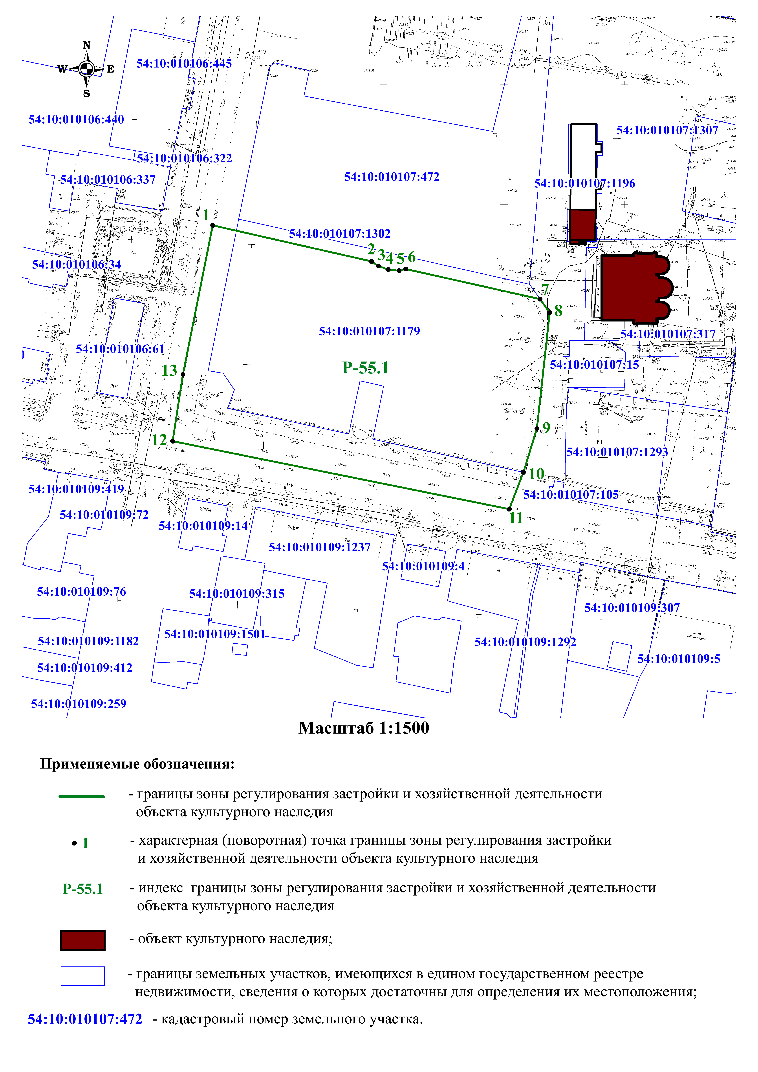
Текстовое описание границы зоны регулирования застройки и хозяйственной деятельности № Р-55.1 объекта культурного наследия регионального значения – памятника «Собор Святой Живоначальной Троицы», расположенного по адресу: Новосибирская область, Колыванский район, р.п. Колывань, ул. Советская, 34:

№  п/п | Прохождение границы |  | Описание прохождения границы
 | от точки | до точки
1 | 2 | 3 | 4
1 | 1 | 2 | вдоль асфальтированной дорожки
2 | 2 | 3 | вдоль асфальтированной дорожки
3 | 3 | 4 | вдоль асфальтированной дорожки
4 | 4 | 5 | вдоль асфальтированной дорожки
5 | 5 | 6 | вдоль асфальтированной дорожки
6 | 6 | 7 | вдоль асфальтированной дорожки
7 | 7 | 8 | по проезду вдоль границы парка
8 | 8 | 9 | вдоль одноэтажных каменных зданий
9 | 9 | 10 | вдоль одноэтажных каменных зданий
10 | 10 | 11 | вдоль одноэтажных каменных зданий
11 | 11 | 12 | по проезжей части ул. Советская
12 | 12 | 13 | по проезжей части ул. Революционный проспект
13 | 13 | 1 | по проезжей части ул. Революционный проспект

_________».

